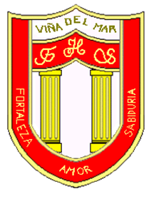
RBD: 1761-2
FRIENDLY HIGH SCHOOL
Fono: 322628669
fhs.direccion@gmail.com
COMUNICADO DESDE DIRECCIÓN

Estimados padres y apoderados

Junto con saludar cordialmente, me dirijo a ustedes con motivo de informar aspectos relevantes en cuanto al plan retorno seguro que se quiere implementar.

Les informo que el día viernes 24 de abril el departamento provincial informo que se retoman las clases con la modalidad on-line hasta que se cumplan los 3 pasos del "Plan retorno seguro" anunciado por el presidente el cual no tiene fechas establecidas.

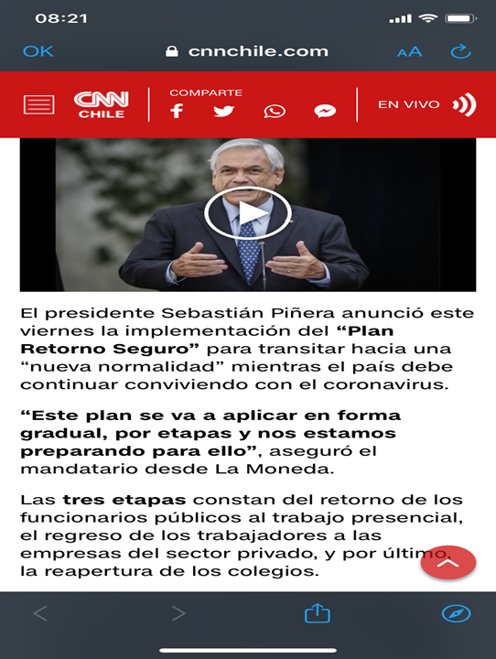

Finalmente, cabe mencionar que las fechas para el plan de retorno a clases presenciales graduales, se avisarán más adelante de forma oportuna por todos los medios de comunicaciones oficiales a nivel nacional, cuando las condiciones sanitarias permitan concretar el retorno gradual.
Sin más, y enviando un saludo fraterno en estos momentos de alerta sanitaria, se despide atentamente

Guillermo Angel Alvarez León
Director
Friendly High School

En Viña del Mar, a 29 de abril de 2020

